**2 0 2 5 05 20|** **中** **三** **班**



Daily life

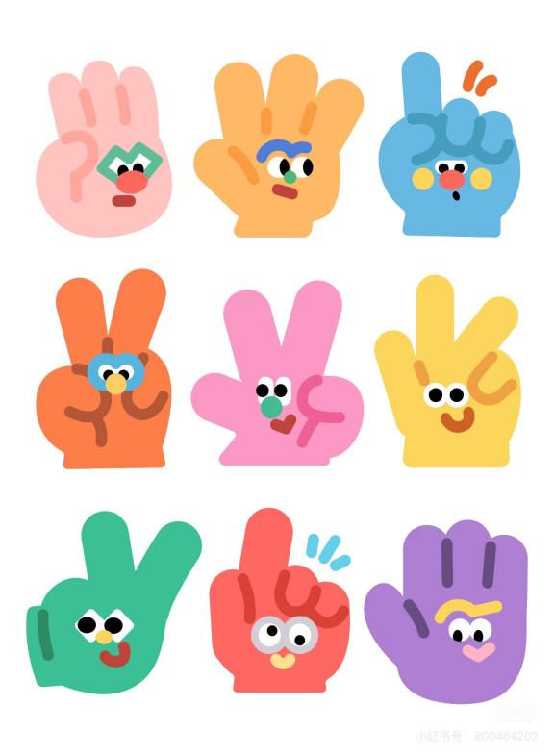

阶段课程：有用的手

关键活动：有用的手 手的结构特征 手的作用 小制作

**「** **来园情况** **」**

今日星期二，本班共有22人，22人来园，全勤。

**今日餐点：**

◎早点：鲜牛奶、奶味方块。

◎午餐：高粱米饭、洋葱炒猪肝、包菜肉末粉丝、海带冬瓜汤。

◎午点：蒸蛋糕。

◎水果：苹果琵琶西米露。

**「** **日** **常** **生** **活** **观** **察** **」**

|  |  |  |  |  |  |  |  |
| --- | --- | --- | --- | --- | --- | --- | --- |
| 序号 | **姓名** | **自主签到** | **集体活动** | **午饭情况** | **午睡情况** | **午点情况** | **大便情况** |
| 1 | 杨奕 | ☆ | ☆ | ☆ | ☆ | ☆ |  |
| 2 | 邹枔安 | ☆ | ☆ | ☆ | ☆ | ☆ |  |
| 3 | 谈嘉洛 | ☆ | ☆ | ☆ | ☆ | ☆ |  |
| 4 | 穆紫琪 | ☆ | ☆ | ☆ | ☆ | ☆ |  |
| 5 | 孔奕昕 | ☆ | ☆ | ☆ | ☆ | ☆ |  |
| 6 | 郭宸希 | ☆ | ☆ | ☆ | ☆ | ☆ |  |
| 7 | 奚子甯 | ☆ | ☆ | ☆ | ☆ | ☆ |  |
| 8 | 吴 优 | ☆ | ☆ | ☆ | ☆ | ☆ |  |
| 9 | 郑袁一 | ☆ | ☆ | ☆ | ☆ | ☆ |  |
| 10 | 刘宸硕 | ☆ | ☆ | ☆ | ☆ | ☆ |  |
| 11 | 黄赫然 | ☆ | ☆ | ☆ | ☆ | ☆ |  |
| 12 | 高嘉豪 | ☆ | ☆ | ☆ | ☆ | ☆ |  |
| 13 | 袁宇恩 | ☆ | ☆ | ☆ | ☆ | ☆ |  |
| 14 | 李锦熙 | ☆ | ☆ | ☆ | ☆ | ☆ |  |
| 15 | 范景铭 | ☆ | ☆ | ☆ | ☆ | ☆ |  |
| 16 | 王元熙 | ☆ | ☆ | ☆ | ☆ | ☆ |  |
| 17 | 张慕礼 | ☆ | ☆ | ☆ | ☆ | ☆ |  |
| 18 | 滕梓皓 | ☆ | ☆ | ☆ | ☆ | ☆ |  |
| 19 | 晁嘉佐 | ☆ | ☆ | ☆ | ☆ | ☆ |  |
| 20 | 邵芃宇 | ☆ | ☆ | ☆ | ☆ | ☆ |  |
| 21 | 李显一 | ☆ | ☆ | ☆ | ☆ | ☆ |  |
| 22 | 包栩哲 | ☆ | ☆ | ☆ | ☆ | ☆ |  |

自主签到：能找到自己的姓名学号，自主搭建木头积木☆

集体活动：能够中集体活动中认真倾听，积极举手发言。☆

午餐情况：能够独立把饭菜吃完☆

午睡情况：能够在13:00前入睡☆

午点情况：能够独立把午点吃完☆

**「** **区域游戏** **」**

区域游戏开始了，小朋友们自主选择区域游戏，一起来看看他们都玩了些什么吧！

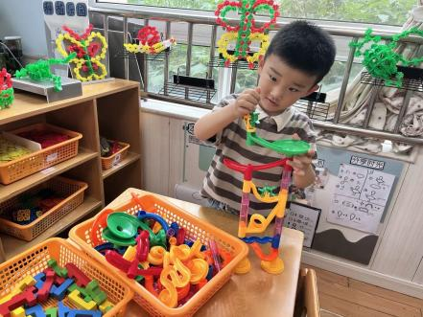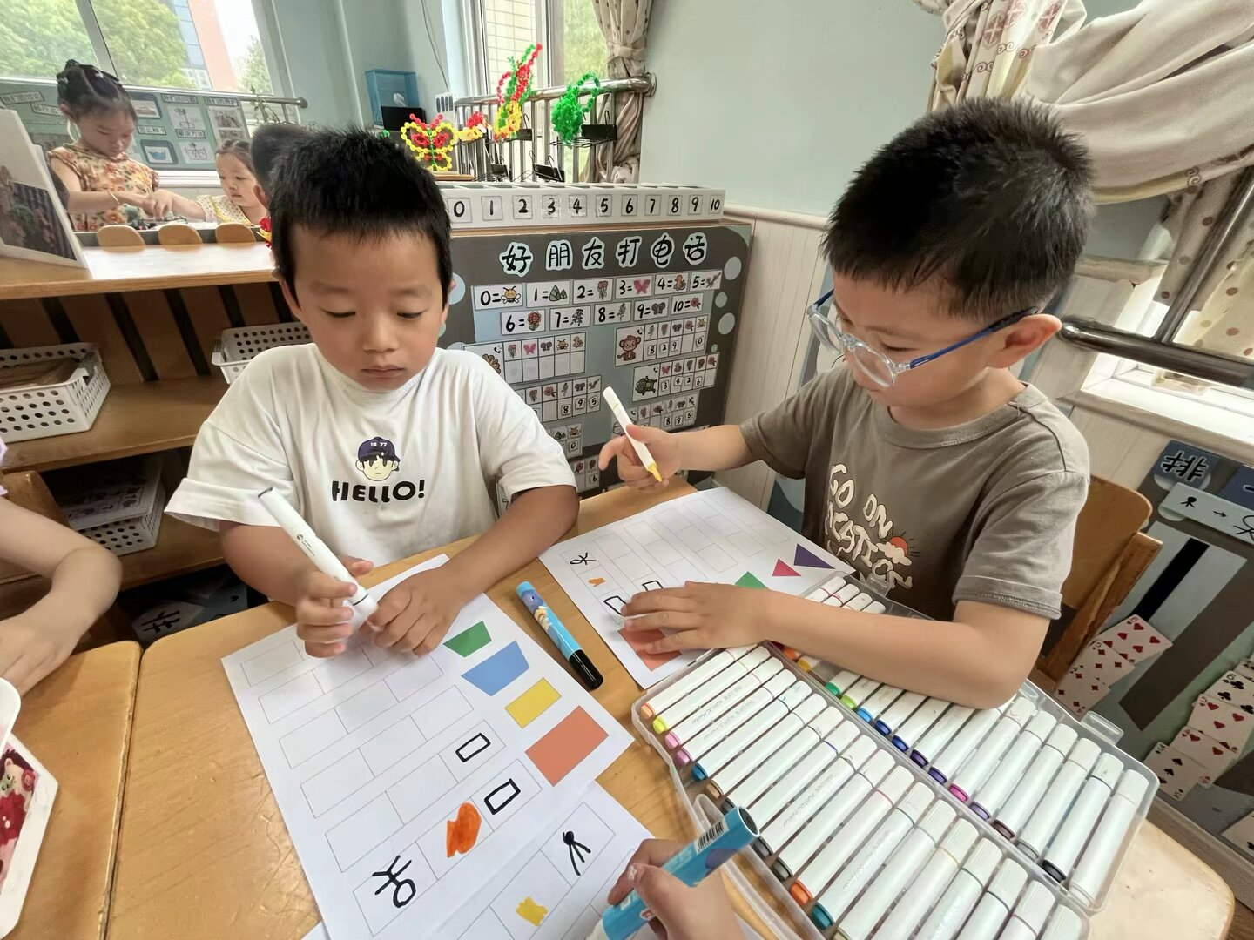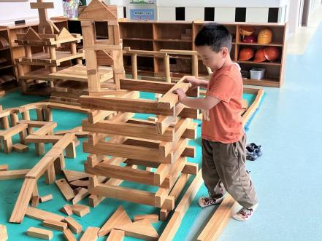

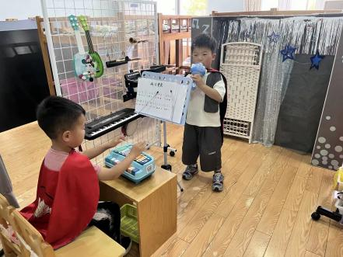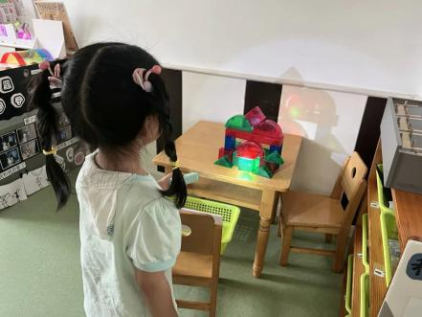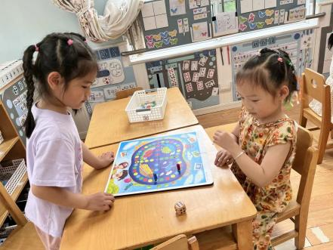

**「户外游戏篇」**

今天周二，我们不混班，孩子们来到后操场的沙水区游戏。

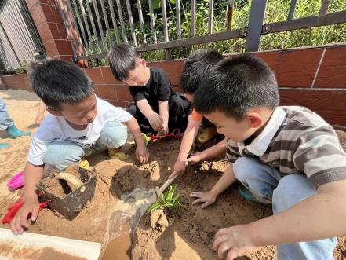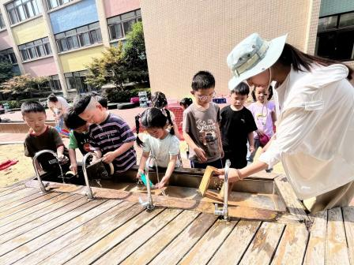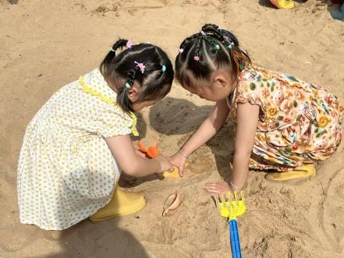

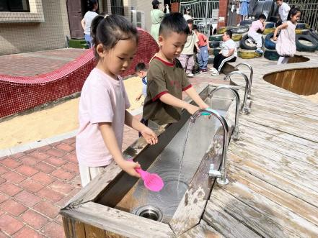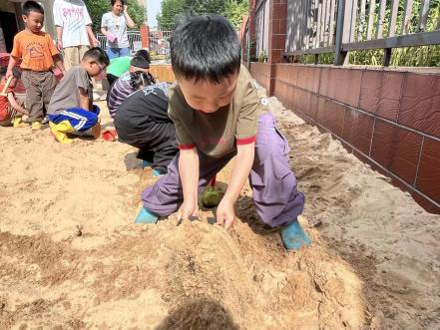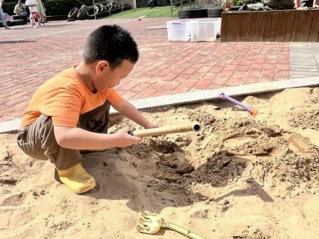

**「学习篇-数学：图形身份证」**

这是一节感知图形基本特征的数学活动。特征是一个[客体](https://baike.so.com/doc/6909348-7131205.html" \t "https://baike.so.com/doc/_blank)或一组客体[特性](https://baike.so.com/doc/4304602-4508416.html" \t "https://baike.so.com/doc/_blank)的抽象结果，用来描述概念。图形特征主要包括形状、颜色、大小等，本次活动通过给图形做身份证的游戏形式让幼儿在观察和比较中，发现其特征，并能用相应的符号标记来记录。

